关于组织学校教师观摩《走进艺术宫》示范课的通知

各位教师：
接上海市教委职教处通知，2015年《走进艺术宫》系列活动将继续开展，现定于4月26日（星期日），组委会将邀请2014年参加《手拉手—走进艺术宫》第二季活动的八位教师为上海市中职校师生和社会观众开展示范课活动（详见附件）。通过现场展示活动，使更多的教师了解这项活动，并共同参与这项有意义的教学改革探索活动。
一、观摩对象：
学校所有在岗教师均可报名参加。
二、报名时间：
4月13日16点前将报名表电子稿发给教务处顾秀艳老师。

教务处
2015年4月10日

附件1：“走进艺术宫”第三季公开课时间表
2：“走进艺术宫”示范课清单
3：“走进艺术宫”观摩课报名表
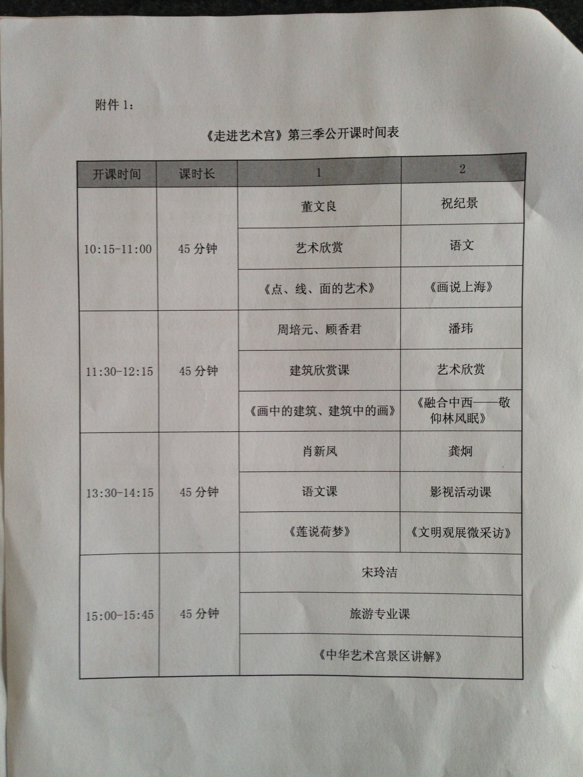
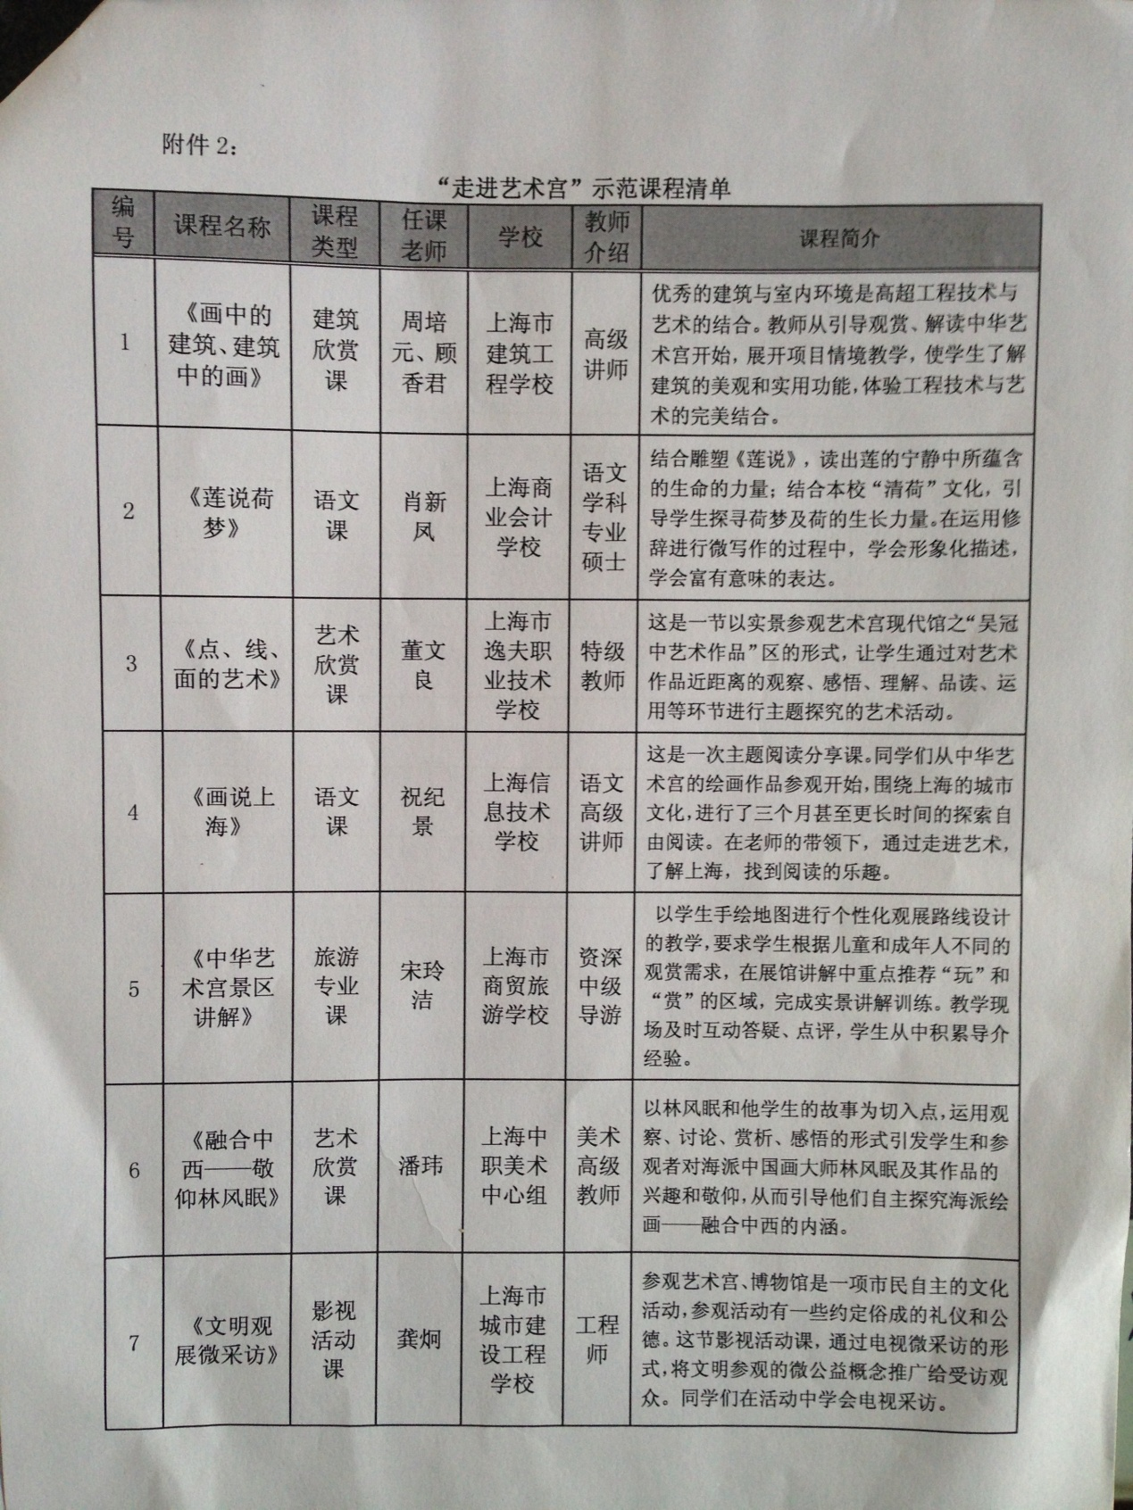

附件3：
“走进艺术宫”观摩课报名表

部门：
序号 | 教师姓名 | 观摩课程

